Leroy

Begleitmaterial für den Unterricht
von FILM+SCHULE NRW

Impressum

Herausgeber
FILM+SCHULE NRW
LWL-Medienzentrum für Westfalen
Fürstenbergstraße 13-15
48147 Münster

Autoren
Leo Hansen
Fachlehrer für Audiovisuelle Medien und Medienrecht, Referent für Medienpädagogik
Ann Kristin vom Ort
Wissenschaftliche Referentin FILM+SCHULE NRW

Redaktion
Uwe Leonhardt
Geschäftsführer FILM+SCHULE NRW
Jelka Luckfiel
Pädagogische Referentin FILM+SCHULE NRW

Gestaltung
Ann Kristin vom Ort
Wissenschaftliche Referentin FILM+SCHULE NRW
Melina Jasmine Kalwey
Studentische Volontärin FILM+SCHULE NRW

Foto Titelseite © Matthias-Film
Das gesamte Material unterliegt folgenden Lizenzbedingungen:

FILM+SCHULE NRW ist eine gemeinsame Initiative des Ministeriums für Schule und Bildung des Landes Nordrhein-Westfalen und des LWL-Medienzentrums für Westfalen.

Personeneinführung

- Zu Beginn des Films werden Personen vorgestellt, die im Film eine wichtige Rolle spielen: Leroy, seine Eltern und sein Freund Dimmi. Die Vorstellung übernimmt Leroy selbst (Timecode: 00:01:00-00:02:46). Schaue dir zunächst den Filmausschnitt an und bearbeite dann die nachfolgenden Aufgaben.

- Beschreibe, wie die Personen vorgestellt werden und was du über sie erfährst. Achte dabei auf die Bilder, den On-Ton (also der Text, der von den Personen im Film selbst gesprochen wird) und den Off-Ton (der Text, der von Leroy gesprochen wird, ohne dass er dabei zu sehen ist). Mache dir Stichpunkte in der Tabelle.

 | Bilder | On-Ton | Off-Ton
Leroy
Leroys
Vater
Leroys
Mutter
Dimmi

- Welches der drei Elemente vermittelt die meisten Informationen? Vergleiche und diskutiere deine Ergebnisse anschließend mit deinen Mitschüler*innen.

- Nun schreibe einen neuen Off-Text, der die Personen anders charakterisieren und damit anders im Film einführen wird.

Figureninszenierung

- Leroy ist das erste Mal bei Eva zuhause und lernt ihre „Nazibrüder“ kennen. Schaue dir die Filmsequenz an (00:17:21-00:22:20) und bearbeite im Anschluss die nachfolgenden Aufgaben.

- Informiere dich mithilfe der App TopShot darüber, welche unterschiedlichen Einstellungsgrößen und Kameraperspektiven es gibt und welche Funktion diese Gestaltungsmittel für die filmische Inszenierung haben.

- Das Filmstill unten stammt aus dieser Szene. Betrachte es genau und analysiere es im Hinblick auf folgende Gestaltungsmittel: Einstellungsgröße, Kameraperspektive, Positionierung der Personen im Raum, Farbgestaltung und Lichtsetzung. Mache dir Stichpunkte.

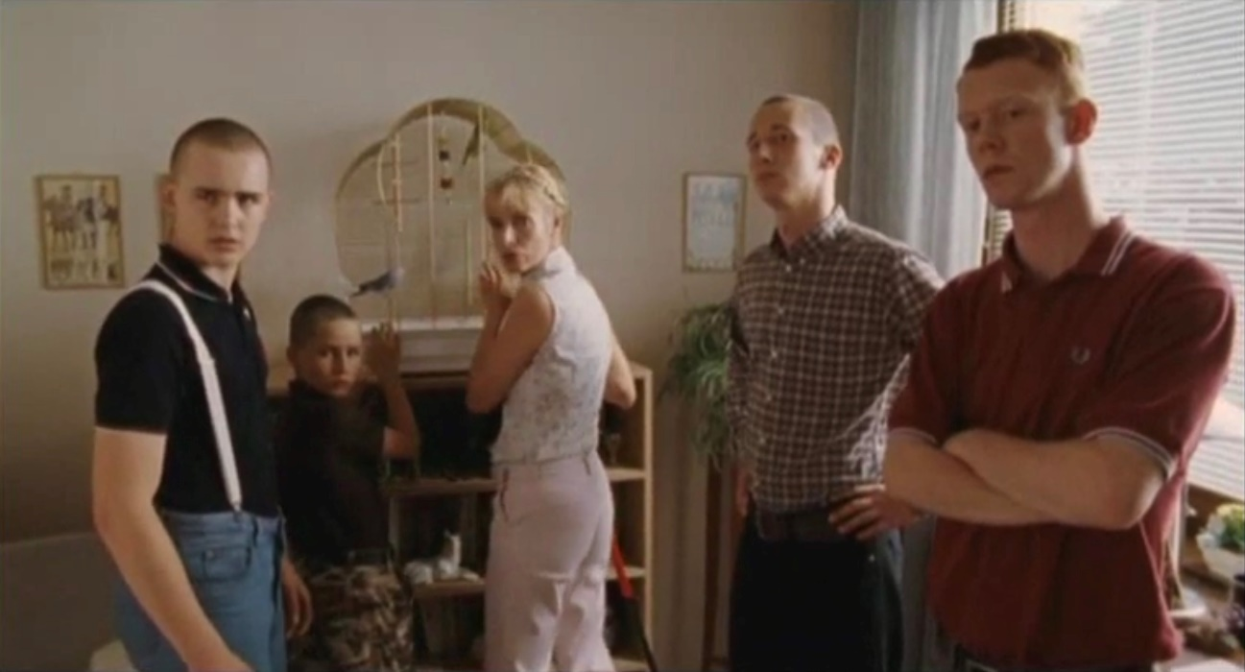

- Vergleiche anschließend die Inszenierung der Mutter mit der des Vaters (s. Filmstill auf der folgenden Seite). Welche Gemeinsamkeiten gibt es und welche Unterschiede fallen dir auf?

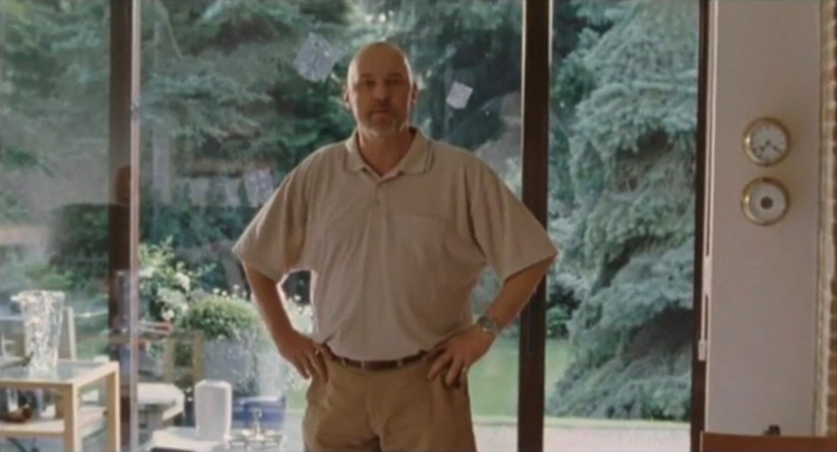

- Überlege nun, inwieweit die filmischen Gestaltungsmittel zur Charakterisierung der einzelnen Figuren (Leroy, Eva, die Mutter Gretel, der Vater Gottfried und die Brüder Wotan, Siegfried, Hanno, Benni und Horst) dienen.
Benutze zur Charakterbeschreibung Adjektive und lege eine Tabelle mit den Spalten „Name“, „filmische Gestaltungsmittel“ und „Charaktereigenschaften“ an, in der du deine Ergebnisse einträgst.

- Dass die meisten Mitglieder von Evas Familie überzeugte Neonazis zu sein scheinen, wird im Film auf mehreren Ebenen verdeutlicht.

- Alle Familienmitglieder tragen „sprechende“ Namen (vgl. Aufgabe 1d). Der Nachname der Familie ist Braun. Nimm eine schnelle Online-Recherche vor und stelle stichpunktartig Bezüge zwischen der Namensgebung und der dir bekannten rechtsextremen Ideologie und Mythologie her.

- Im Haus gibt es auf der Bild- und der Tonebene viele Hinweise auf den Nationalsozialismus. Nenne mindestens drei verschiedene Aspekte und erkläre, warum du sie mit dem Nationalsozialismus in Verbindung bringst.

- Recherchiere, welches Familienbild im Nationalsozialismus herrschte und welche Konsequenzen das für das gesellschaftliche Leben hatte. Erstelle eine Mindmap mit deinen Rechercheergebnissen und diskutiere sie in der Klasse.

- Stell dir vor du bist ein Besucher im Haus der Familie Braun. Du erfährst erst während deines kurzen Besuches, wer sie wirklich sind. Als du hinterher wieder aus der Haustür trittst, bist du unbeobachtet.

- Was denkst du in diesem Moment und wie fühlst du dich? Antworte in ganzen Sätzen.

- Setze deine Emotion fotografisch um. Beachte folgende Aspekte und mache dir Stichpunkte:
Welche Mimik, Gestik und Körperhaltung transportiert deine Gefühle?
Welche Kameraeinstellung und Einstellungsgröße unterstützen dabei?

- Inszeniere die gewählte Emotion als Selfie, auf dem du zu sehen bist. Mache mehrere Fotos und entscheide dich zum Schluss für ein Bild.

- Versehe das Foto mit passenden Hashtags oder einem kurzen Text, den du auf Facebook, Instagram und co dazu verfassen würdest.

Musik und Politik

Musik spielt im Film Leroy eine große Rolle. Es gibt bestimmte Musikstile, die die beiden im Film thematisierten politischen Überzeugungen – den Rechtsextremismus und die Black Panther Bewegung – repräsentieren.

- Im Film wird mehrfach das Horst-Wessel-Lied erwähnt. Hierbei handelt es sich um ein heute verbotenes Musikstück, das im Nationalsozialismus eine zentrale Rolle spielte.

- Recherchiere knapp, welche Bedeutung das Lied hatte und in welchem Zusammenhang es mit der NSDAP, der Partei der Nationalsozialisten, stand.

- Bei dem Horst-Wessel-Lied handelt es sich um Marschmusik. In welchem Kontext wird Marschmusik genutzt und inwiefern hat sie deshalb eine politische Funktion?

- Im Musikladen klärt der Verkäufer Leroy über Zusammenhänge zwischen Soulmusik und der Black Power Bewegung auf (00:25:14-00:27:33).

- Schaue dir den Filmausschnitt an und fasse knapp zusammen, was du über die Black Power Bewegung und den Zusammenhang zur Soulmusik erfährst.

- Lies dir den Artikel „Als die Politik in Funk und Soul kam“ auf der Internetseite des Österreichischen Rundfunks (ORF) durch, um dich genauer über die Zusammenhänge zwischen Soulmusik und der Black Power Bewegung sowie der Black Panther Party zu informieren (https://orf.at/v2/stories/2432679/2432680/).

- Der Soul-Song „Say It Loud – I’m Black and I’m Proud“ von James Brown aus dem Jahr 1968 gilt als eine der inoffiziellen Hymnen der Black Power Bewegung.
Schaue dir unter dem nachfolgenden Link das YouTube-Video mit Songtext an (https://www.youtube.com/watch?v=4hj1iWqoYEc). Worum geht es in dem Song, welche Botschaft wird vermittelt? Fasse knapp zusammen.

- Überlege auf Basis deiner Ergebnisse aus den Aufgaben 1 und 2, welche Faktoren Musik zu einem politischen Instrument machen können. Denke dabei sowohl an Eigenschaften der Komposition selbst als auch an gesellschaftliche Kontexte. Begründe deine Einschätzung schriftlich.

Figurenentwicklung

- Vergleiche die beiden Filmstills von Leroy. Das erste stammt vom Anfang des Films, das zweite aus dem späteren Filmverlauf. Was hat sich in der Bild- und Figureninszenierung verändert?

Filmanfang | 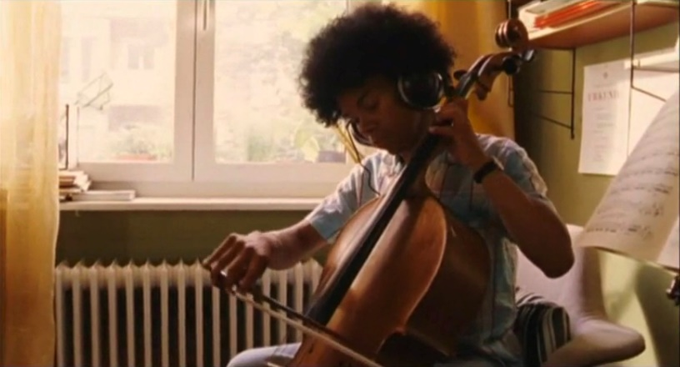
Filmverlauf | 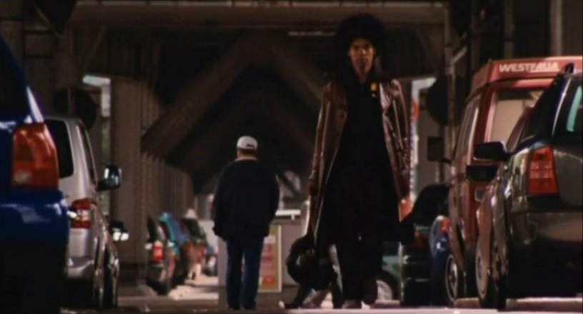

- Untersuche die Filmstills im Hinblick auf die Einstellungsgrößen und Kameraperspektiven, die Farbgebung und Lichtsetzung. Beschreibe in Stichpunkten.

- Auch Leroys Körperhaltung und seine Kleidung sind unterschiedlich. Vergleiche in Stichpunkten.

- Beziehen diese Veränderungen auf die gesamte Filmhandlung. Erläutere knapp, welche Persönlichkeitsentwicklung Leroy im Laufe des Films durchmacht und belege basierend auf deinen Ergebnissen aus Aufgabe 1, wie diese Entwicklung filmsprachlich verdeutlicht wird.

Filmgenres

- Der Film Leroy thematisiert mal auf eindringliche, mal auf einfühlsame, mal auch auf komische Weise die verschiedensten Themen wie Liebe, Freundschaft, aber auch Rechtsextremismus und Gewalt. Er lässt sich nicht klar einem einzelnen Filmgenre zuordnen, sondern vereint Elemente unterschiedlicher Genres in sich.
Welche Aspekte des Filmes passen deiner Meinung nach zu den drei unten genannten Genres? Mache dir Notizen.

Genre | Aspekte im Film Leroy
Liebesfilm
Actionfilm
Komödie

- Der Film hat darüber hinaus auch satirische Züge. Schaue dir das Erklärvideo „Was ist Satire?“ des BR an (https://www.br.de/mediathek/video/erklaervideo-was-ist-satire).

- Wodurch ist Satire gekennzeichnet? Mache dir Stichpunkte.

- Welche Merkmale von Satire findest du im Film Leroy wieder? Begründe deine Einschätzung anhand passender Beispiele aus dem Film.

- Der Konflikt zwischen Leroy und Evas Brüdern mündet in einer gewalttätigen Auseinandersetzung, bei der allem Anschein nach allerdings keine/r der Beteiligten ernsthaft zu Schaden kommt. Schaue dir den Filmausschnitt an (01:13:35-01:19:00).

- Analysiere die Filmstills unten im Hinblick darauf, wie die Einstellungsgrößen und Kameraperspektiven, Farbgebung und Licht den Kampf in Szene setzen.
Begründe anhand deiner Ergebnisse im Anschluss knapp, ob durch diese Darstellung die Folgen der Gewalt sichtbar werden oder eher nicht.

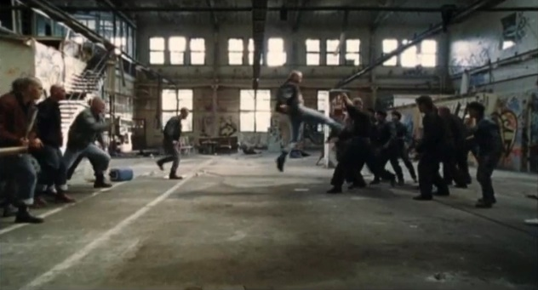 | 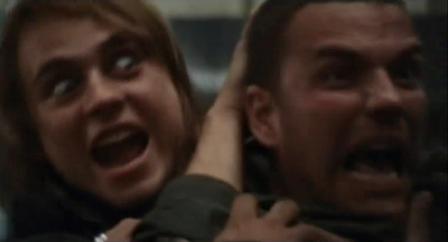
Filmstill 1 | Filmstill 2
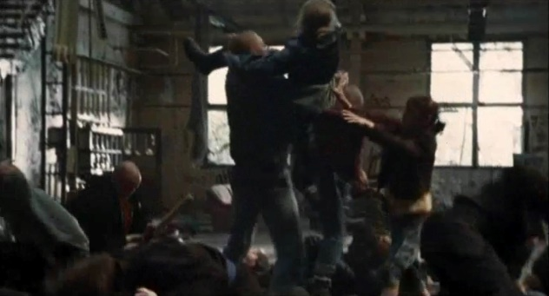 | 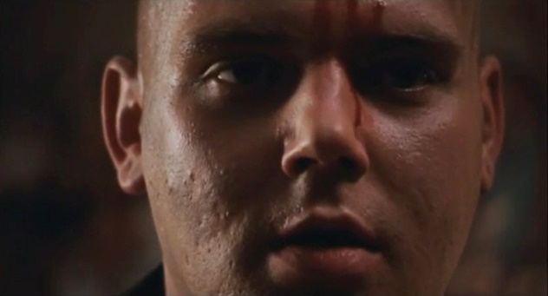
Filmstill 3 | Filmstill 4
- Welche Stimmung wird durch die Musik erzeugt? Passt sie zur Inszenierung?

- Wird aus deiner Sicht durch den satirischen Umgang mit dem Konflikt klar, dass die Zuschauer*innen zu einer kritischen Auseinandersetzung angeregt werden sollen und dass Gewalt keine Lösung ist? Begründe deine Meinung schriftlich.

- „Wenn ich es schaffe, Nationalsozialismus zu kommerzialisieren, wird auch er vernichtet“, meint Leroy am Ende des Films, als er gemeinsam mit Evas Brüdern eine Band gründet und einen eigenen Song für die „Neonazi-Subkultur“ aufnimmt. Wie findest du dieses Happy End? Wäre auch ein anderer Filmausgang denkbar? Begründe deine Meinung.

